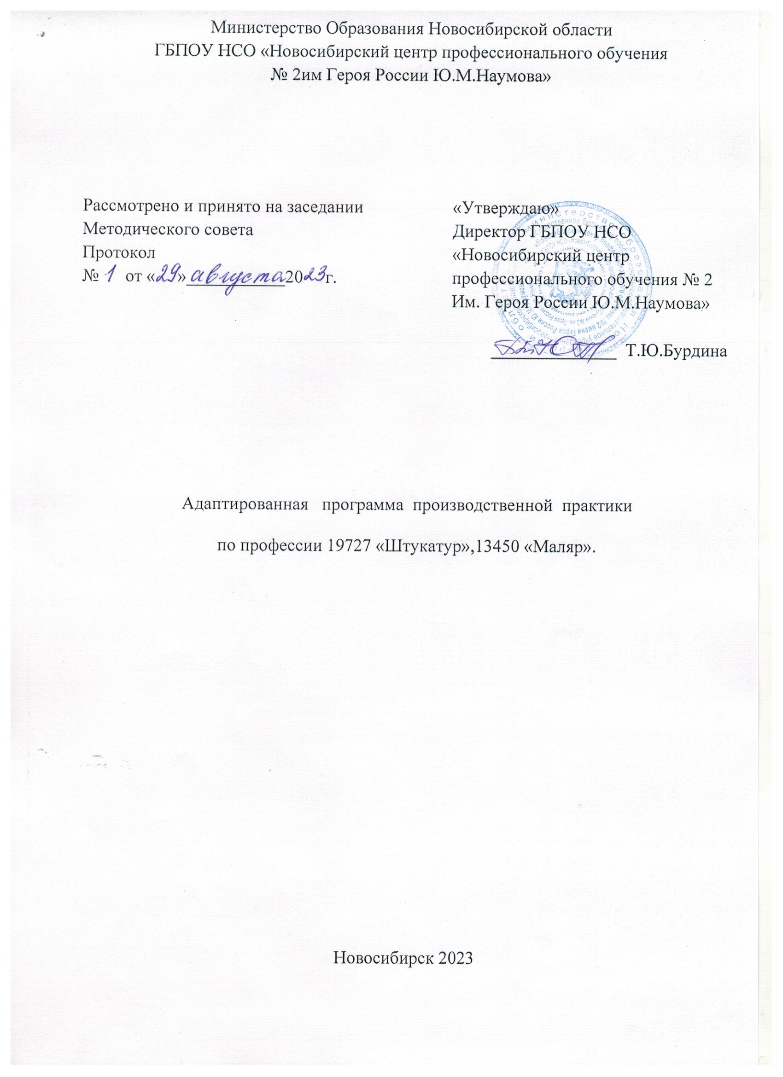

АДАПТИРОВАННАЯ РАБОЧАЯ ПРОИЗВОДСТВЕННАЯ ПРАКТИКА ПО ОСНОВНОЙ ПРОГРАММЕ ПРОФЕССИОНАЛЬНОГО ОБУЧЕНИЯ

19727 штукатурные работы,13450маляр

2023г

ПАСПОРТ АДАПТИРОВАННОЙ РАБОЧЕЙ ПРОГРАММЫ ПРОИЗВОДСТВЕННОЙ ПРАКТИКИ

Программа практики направлена на освоение профессиональных компетенций по профессии 19727 штукатур,13450 маляр

|  |  |
| --- | --- |
| Код | Наименование трудовой функции |
| А/01.21 | Подготовка поверхностей под оштукатуривание. |
| А/02.3 | Приготовление штукатурных растворов и смесей |
| А/03.4 | Выполнение штукатурных работ по отделке внутренних и наружных поверхностей зданий и сооружений |
| А/04.4 | Ремонт штукатурки |
| Код | Наименование трудовой функции |

В ходе освоения программы практики обучающиеся должен получить практический опыт: выполнение оштукатуривания поверхностей, ремонта ранее оштукатуренных поверхностей

уметь:

- подготовить необходимые материалы для выполнения оштукатуривания поверхностей;

-выполнение и ремонт ранее оштукатуренных поверхностей средней сложности;

-выполнять оштукатуривание различных поверхностей

Место проведение на строительном объекте

|  |  |  |  |  |  |  |
| --- | --- | --- | --- | --- | --- | --- |
| **код ПК** | **Производственная практика** | | | | | |
| **Наименование ПК** | **Виды работ, обеспечивающих освоение ПК** | **Объем часов** | **Формат практики (рассредоточено/**  **концентрированно) с указанием базы практики** | **Уровень квалификации** | **Показатели освоения ПК** |
| **1** | **2** | **3** | **4** | **5** | **6** | **7** |
|  |  | Тема 1.1 Безопасность труда и пожарная безопасность в учебной мастерской | 6 | В организациях по договорам |  | Поддерживает состояние рабочего места в соответствии с требованиями охраны труда, пожарной, промышленной и экологической безопасности, правилами организации рабочего места штукатура,маляра |
| Штукатурные работы | | | | | | |
| А/01.21 | Подготовка поверхностей под оштукатуривание. | Тема Подготовка различных поверхностей под оштукатуривание | 60 | В организациях по договорам | 2 | Подбор инструментов и приспособлений  Определение объемов работ  Подготовка поверности |
| А/02.3 | Приготовление штукатурных растворов и смесей | Тема Приготовление растворов и смесей | 30 | 2 | Подбор компонентов для приготовления раствора, определение вязкости |
| А/04.4 | Ремонт штукатурки | Тема 4.1. Выполнение ремонта ранее оштукатуренных поверхностей | 120 | 2-3 | Определение объемов поврежденной поверхности;  Подготовка поверхности;  Приготовление раствора;  Очистка старой штукатурки;  Сплошная и частичная перетирка поверхностей;  Устранение трещин на поверхности;  Устранение дутиков и отлупов;  Устранение выссолов и вспучиваний;  Ремонт у плинтусов и обналички;  Выполнение ремонтных работ в помещении;  Ремонт отбитых мест;  Ремонт больших участков;  Проверка качества |
|  |  | Итого штукатурные работы | 216 |  |  |  |
| Малярные работы | | | | | | |
| А/01.2 | Очистка поверхностей и предохранение от набрызгов краски | Тема 1.1. Подготовка к работе инструментов и приспособлений для выполнения малярных работ | 6 | В организациях по договорам | 2 | Пользуется ручным инструментом |
| Тема 1.3. Подготовка поверхностей | 6 | 2 | Пользуется ручным инструментом |
| А/02.2 | Протравливание и обработка поверхностей | Тема 2.1. Протравливание новых поверхностей | 6 | 2 | Подбор составов и инструментов, нанесение на поверхность |
| Тема 2.2. Протравливание ранее оштукатуренных поверхностей | **6** | 2 | Подбор составов и инструментов, нанесение на поверхность |
| В/01.2 | Шпатлевание поверхностей вручную | Тема 3.1. приготовление шпатлевочных составов | 12 | 2 | Подбор инструментов для различных видов работ,подготовка шпатлевки |
| Тема 3.2. Приёмы выполнения шпатлевания | 36 | 3 | Нанесение шпаклёвочного раствора на поверхности различными способами |
| В/02.2 | Грунтование и шлифование поверхностей | Тема 4.1. Выполнение грутовки поверхностей | **12** | 2 | Определение объемов;  Подготовка поверхности;  Приготовление грунтовки;  Нанесение грунтовки на поверхность;  Проверка качества. |
| Тема 4.2. Выполнение способов шлифовки поверхностей | **12** | 3 | Определение объемов;  Подготовка поверхности;  Выполнение шлифовки ручным и механизированным способом;  Проверка качества. |
| **В/03.2** | Подготовка стен и материалов к оклеиванию обоями | Тема 5.1. Подготовка поверхностей | **6** | 2 | Определение объемов;  Подготовка поверхности;  Нанесение шпаклевки;  Шлифование;  Нанесение грунтовки на поверхность;  Проверка качества. |
|  | Тема 5.2. Подготовка материалов | **6** | 2 | Определение объемов;  Подготовка грунтовки;  Подготовка клеевых составов; |
|  | Тема 5.3. Подготовка обоев | **6** | 2 | Определение объемов;  Подбор обоев;  Раскрой обоев; |
| С/01.3 | Шпатлевание и грунтование поверхностей механизированным способом | Тема 6.1. Выполнение работ механизированным способом | **6** | 3 | Определение объемов;  Подбор инструментов,подготовка шпатлевки;  Подготовка поверхности;  Приготовление грунтовки;  Нанесение грунтовки на поверхность;  Проверка качества. |
| С/02.3 | Окрашивание поверхностей | Тема 7.1. Окрашивание поверхности водными составами | **48** | 2 | Определение объемов;  Подбор инструментов, Подготовка поверхности;  Нанесение окрасочного состава;  Проверка качества. |
|  | Тема 7.1. Окрашивание поверхности неводными составами | **54** | 2 | Определение объемов;  Подбор инструментов, Подготовка поверхности;  Нанесение окрасочного состава;  Проверка качества. |
| С/03.3 | Оклеивание поверхностей обоями простыми или средней плотности | Тема 8.1 Выполнение оклеивания обоями | **12** | 3 | Определение объемов;  Подбор инструментов,  Подготовка поверхности;  Подготовка клеевых составов;  Оклеивание обоями;  Проверка качества. |
|  |  | Итого малярные работы | **234** |  |  |  |
|  |  | **итого** | **450** |  |  |  |